HỆ THỐNG NHẬN DIỆN BẢO MẬT DỰA TRÊN ĐỘNG HỌC CHỮ KÝ SINH HỌC THỜI GIAN THỰC VÀ ỨNG DỤNG TÁI TẠO NÉT KÝ LỰC - BIẾN THIÊN TRÊN CƠ CẤU ROBOT CHUYỂN ĐỘNG CHÍNH XÁC
- Giới thiệu chung
- Người có thẩm quyền thường ở xa, (hoặc đang đi công tá) thường gặp hai khó khăn chính trong công việc thường ngày: Văn bản yêu cầu chữ ký mực cần phải được vận chuyển đến chỗ người ký hoặc người ký phải đến trực tiếp chỗ văn bản để ký, gây mất thời gian, chi phí đi. Hệ thống được thiết kế để giải quyết đồng thời cả hai vấn đề: ghi lại động học chữ ký bằng bút ký sinh học để nhận diện người ký, rồi tái tạo chữ ký bằng mực thật trên giấy nhờ robot chuyển động chính xác và bảo mật được dữ liệu với mỗi lần ký
- Hệ thống có hai điểm nổi bật. Thứ nhất, bút ký sinh học tự chế đo đồng thời lực nhấn, gia tốc và góc nghiêng khi ký, giúp ghi lại cách ký riêng của từng người thay vì chỉ hình dạng chữ ký. Thứ hai, robot chuyển động chính xác tái tạo chữ ký bằng mực thật trên giấy từ dữ liệu đã ghi
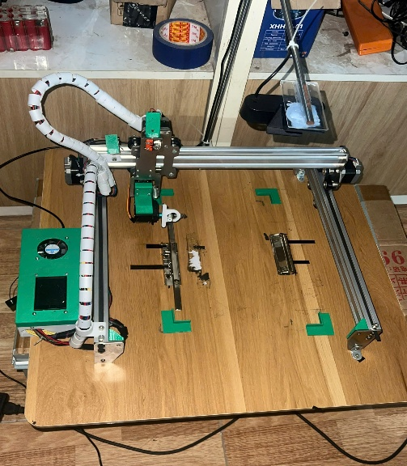
- Cấu tạo thiết bị

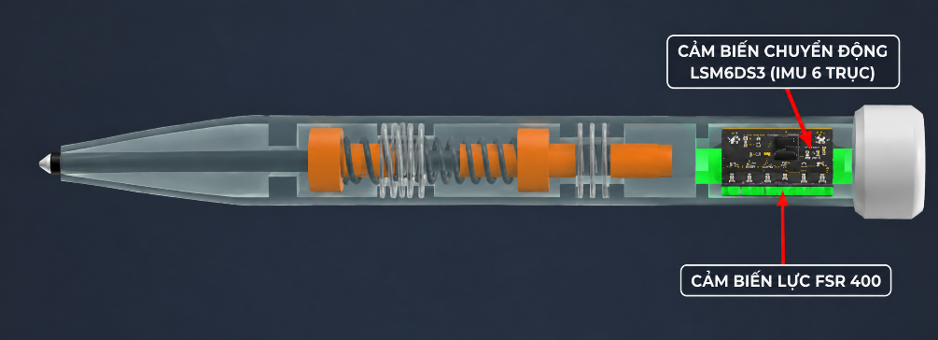
Hình 1. Cấu tạo của bút ký sinh học Hình 2. Robot tái chuyển động
STT | CẤU TẠO | CHỨC NĂNG
1 | Cảm biến lực | Thu thập dữ liệu về lực ký
2 | Cảm biến gia tốc | Thu thập dữ liệu về gia tốc , góc nghiêng
3 | Màn hình hiển thị | Hiển thị những dữ liệu sinh học đã được thu thập
4 | Robot chuyển động | Nhận dữ liệu từ app và tái tạo lại chữ ký

- Tính năng
  - Thu thập động học chữ ký sinh học
- Thu thập dữ liệu về lực ký, góc nghiêng khi ký và gia tốc ký thông qua bút ký sinh học.
- Người dùng thực hiện lưu động học chữ ký sinh học bằng cách sử dụng bút ký sinh học để ký thử và lấy dữ liệu.
  - Robot tái tạo chữ ký bằng mực thật dựa trên dữ liệu lực và quỹ đạo
- Sau khi chữ ký được xác thực, dữ liệu chữ ký được truyền tới hệ thống điều khiển. Hệ thống chuyển dữ liệu thành quỹ đạo chuyển động cho robot và điều khiển robot tái tạo chữ ký trên giấy.
- Quá trình gồm: Dữ liệu chữ ký → Xử lý quỹ đạo → Chuyển thành lệnh điều khiển/G-code → Robot di chuyển theo quỹ đạo → Điều khiển bút trên giấy → Tạo chữ ký bằng mực thật.
- Biến dữ liệu sinh học thu được từ bút thành một sản phẩm vật lý thực tế: Người ký → dữ liệu sinh học → xác thực → dữ liệu chuyển động → robot → chữ ký mực thật.
  - Bảo mật dữ liệu
- Sau khi robot hoàn thành nhiệm vụ, app sẽ lưu lại lịch sử ký cho mỗi lần ký bao gồm: thời gian ký và văn bản ký.

- Nguyên lý hoạt động tổng quát
- Bước 1: Người ký thực hiện chữ ký, tạo chữ ký trên bút sinh học
- Bước 2: Thu thập động học chữ ký sinh học
- Bước 3: Xử lý và nhận diện người ký
- Bước 4: Truyền dữ liệu ký
- Bước 5: Tái tạo quỹ đạo và lực ký
- Bước 6: Robot tái tạo chữ ký trên văn bản

